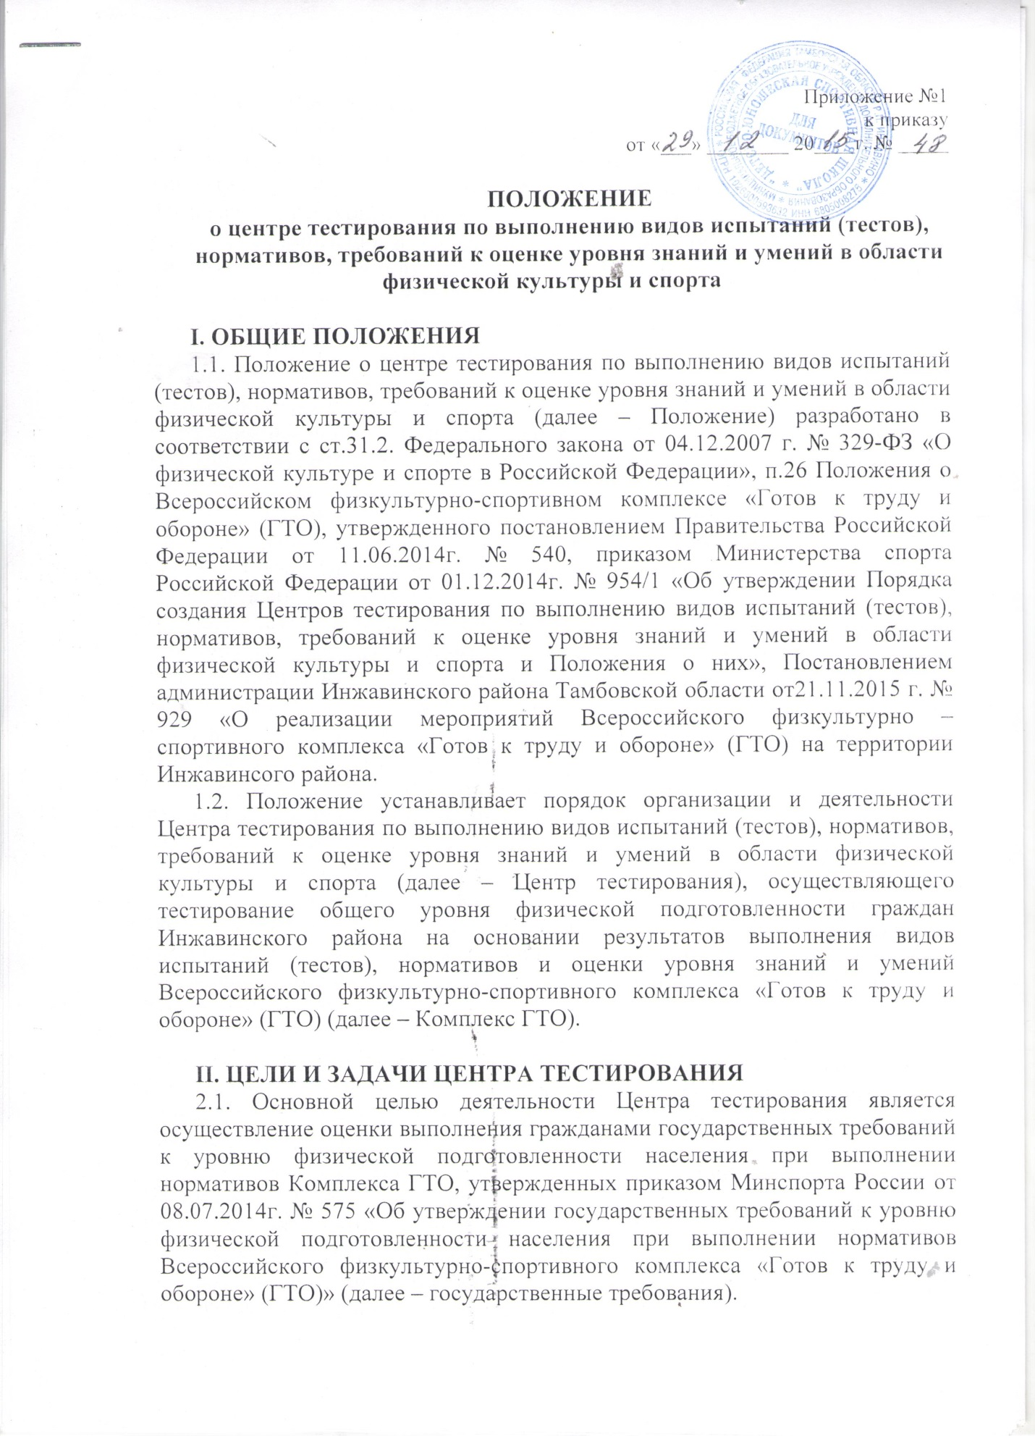
2.2. Задачи Центра тестирования:
2.2.1. Создание условий по оказанию консультационной и методической помощи гражданам в подготовке к выполнению видов испытаний (тестов), нормативов, требований к оценке уровня знаний и умений в области физической культуры и спорта;
2.2.2. Организация и проведение тестирования граждан по выполнению видов испытаний (тестов), нормативов, требований к оценке уровня знаний и умений в области физической культуры и спорта.
2.3. Основные виды деятельности Центра тестирования:
2.3.1. Проведение пропаганды и информационной работы, направленной на формирование у граждан Инжавинского района осознанных потребностей в систематических занятиях физической культурой и спортом, физическом совершенствовании и ведении здорового образа жизни, популяризации участия в мероприятиях по выполнению испытаний (тестов) и нормативов Комплекса ГТО;
2.3.2. Создание условий и оказание консультационной и методической помощи гражданам, физкультурно-спортивным, общественным и иным организациям Инжавинского района в подготовке к выполнению государственных требований;
2.3.3. Осуществление тестирования населения Инжавинского района по выполнению государственных требований к уровню физической подготовленности и оценки уровня знаний и умений согласно Порядку организации и проведения тестирования населения в рамках ВФСК ГТО, утвержденного приказом Минспорта России от 29.08.2014г. № 739 (далее – Порядок организации и проведения тестирования);
2.3.4. Ведение учета результатов тестирования участников, формирование протоколов выполнения нормативов Комплекса ГТО, обеспечение передачи их данных для обобщения в соответствии с требованиями Порядка организации и проведения тестирования;
2.3.5. Составление сводных протоколов данных участников тестирования, результатов тестирования, для дальнейшего отправления в региональный центр тестирования по выполнению видов испытаний (тестов), нормативов, требований к оценке уровня знаний и умений в области физической культуры и спорта;
2.3.6. Организация и проведение мероприятий Комплекса ГТО, включенных в Единый календарный план межрегиональных, всероссийских и международных физкультурных мероприятий и спортивных мероприятий, календарный план официальных физкультурных и спортивных мероприятий Тамбовской области;
2.3.7. Взаимодействие с органами государственной власти, органами местного самоуправления, физкультурно-спортивными, общественными и иными организациями Тамбовской области в вопросах внедрения Комплекса ГТО, проведения мероприятий Комплекса ГТО;
2.3.8. Организация повышения квалификации специалистов в области физической культуры и спорта по Комплексу ГТО;
2.3.9. Обеспечение судейства мероприятий по тестированию граждан Инжавинского района.
2.4. Для организации тестирования в отдаленных, труднодоступных и малонаселенных местах может организовываться выездная комиссия Центра тестирования.
2.5. Тестирование организуется только в местах соответствующих установленным требованиям к спортивным объектам, в том числе по безопасности эксплуатации.

III. ПРАВА И ОБЯЗАННОСТИ
3.1. Центр тестирования имеет право:
3.1.1. Допускать и отказывать в допуске участников тестирования к выполнению видов испытаний (тестов) Комплекса ГТО в соответствии с Порядком организации и проведения тестирования и законодательства Российской Федерации;
3.1.2. Запрашивать и получать необходимую для его деятельности информацию;
3.1.3. Вносить предложения по совершенствованию структуры и содержания государственных требований Комплекса ГТО;
3.1.4. Привлекать волонтеров для организации процесса тестирования граждан Инжавинсого района.
3.2. Центр тестирования обязан:
3.2.1. Соблюдать требования Порядка организации и проведения тестирования, нормативных правовых актов, регламентирующих проведение физкультурных и спортивных мероприятий;
3.2.2. Обеспечить условия для организации оказания медицинской помощи при проведении тестирования и других мероприятий в рамках Комплекса ГТО;

IV. МАТЕРИАЛЬНО-ТЕХНИЧЕСКОЕ ОБЕСПЕЧЕНИЕ
4.1. Материально-техническое обеспечение Центра тестирования осуществляется за счет собственных средств, средств учредителя и иных средств, привлеченных в рамках законодательства Российской Федерации.
4.2. Центр тестирования, исходя из потребностей, осуществляет материально- техническое обеспечение участников тестирования, обеспечивает спортивным оборудованием и инвентарем, необходимым для прохождения тестирования.

Приложение №2
к приказу
от «___» ________ 20____г. № _____

СПИСОЧНЫЙ СОСТАВ СУДЕЙСКОЙ КОЛЛЕГИИ

№ п/п | ФИО | должность
 | Семенов Ю. А. | Директор МБОУ ДО «ДЮСШ»
 | Нуриахметова Н. Н. | зам. директора по УВР
 | Семенова Д. Ю | методист
 | Иванов Ю. Н. | Тренер - преподаватель
 | Ильин А. А. | Тренер - преподаватель
 | Митяев С. А. | Тренер - преподаватель
 | Зарецкий А. М. | Тренер - преподаватель
 | Гагин А. Н. | Тренер - преподаватель
 | Кокарева О. И. | Тренер - преподаватель
 | Бедарев А. В. | Учитель физической культуры
 | Сибилев Д. Н. | Учитель физической культуры
 | Михайлин А. А. | Учитель физической культуры
 | Бедарева И. А. | Учитель физической культуры
 | Трапезникова А. В. | Учитель физической культуры
 | Шальнев А. А. | Учитель физической культуры
 | Распопов В. А. | Учитель физической культуры
 | Аникеев А. В. | Учитель физической культуры
 | Аньшаков И. Н. | Ведущий специалист отдела по молодежной политике и спорту при администрации Инжавинского района

Приложение №3
к приказу
от «___» ________ 20____г. № _____

ПЕРЕЧЕНЬ МЕСТ ТЕСТИРОВАНИЯ

№п/п | Место тестирования | Виды испытаний | Основание эксплуатации
1. | Муниципальное бюджетное образовательное учреждение дополнительного образования «Детско – юношеская спортивная школа» | подтягивание; | оперативное управление
 |  | сгибание-разгибание рук в упоре лежа на полу, о гимнастическую скамью;
 |  | наклон вперед из положения стоя с прямыми ногами на полу или на гимнастической скамье;
 |  | поднимание туловища из положения лежа на спине;
 |  | рывок гири 16 кг.
 |  | метание теннисного мяча в цель
 |  | челночный бег 3*10м
прыжок в длину с места толчком двумя
ногами
2 | Муниципальное бюджетное общеобразовательное учреждение «Инжавинская средняя общеобразовательная школа» | прыжок в длину с разбега | соглашение
 |  | метание мяча (150г), спортивных снарядов
 |  | бег 30м, 60м, 100м, 1000м, 1500м, 2000м, 3000 м.
 |  | смешанное передвижение на 1км, 2км, 3км, 4км.
 |  | стрельба из пневматического оружия
 |  | подтягивание;
 |  | сгибание-разгибание рук в упоре лежа на полу, о гимнастическую скамью;
 |  | наклон вперед из положения стоя с прямыми ногами на полу или на гимнастической скамье;
 |  | поднимание туловища из положения лежа на спине;
 |  | рывок гири 16 кг.
 |  | метание теннисного мяча в цель
 |  | челночный бег 3*10м
3 | Лыжная трасса | прыжок в длину с места толчком двумя  ногами

